Novo Zeca
Não é diretório, é experiência conversacional e inteligência de negócio

- Aquecer I chip dó WhatsApp ⚠️
- Incubar no Calgary Platform?

UX do site

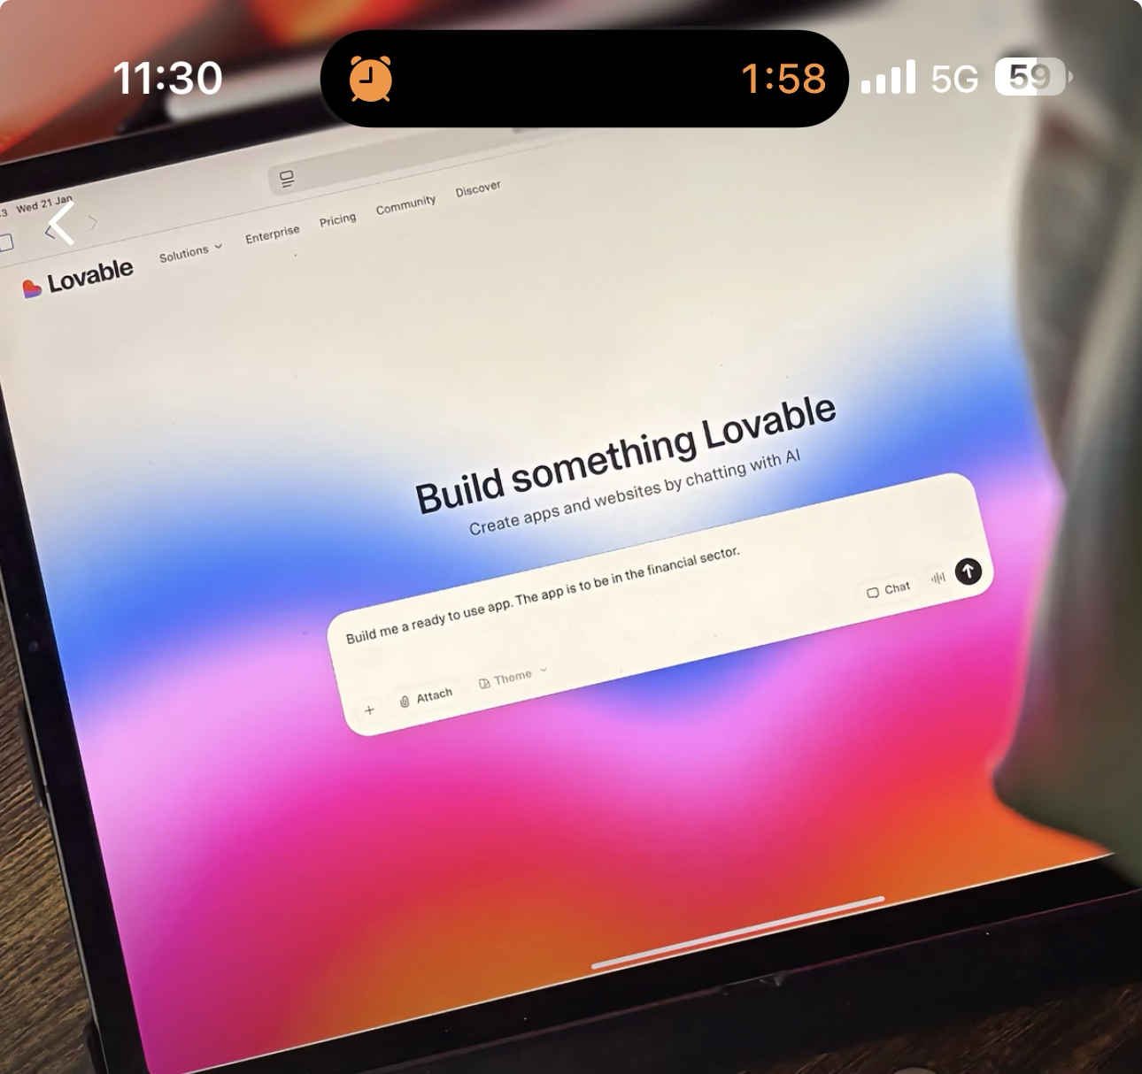

- + voucher para negócios (prova de ROÍ)
- + Chat IA assistente concierge
- + Hub de influenciadores

- O usuário não quer procurar. O usuário quer perguntar.
- Um concierge automatizado da comunidade brasileira.
- recomendação contextual,
- descoberta conversacional,
- IA social,
- concierge automatizado,
- indicação orientada por confiança,

Pense no Zeca como mistura de:

- ChatGPT
- grupo de WhatsApp
- concierge local
- indicação humana (plantão humano)
- influência social
- ranking patrocinado

O Zeca NÃO pode parecer:

- robótico,
- vendido,
- catálogo patrocinado disfarçado.

O sistema precisa:

- parecer útil primeiro,
- comercial depois.

Senão a confiança morre.

- O influenciador parceiro pode entrar no seu login e indicar produtos e serviços para o Zeca recomendar
- Como o Zeca prova ao cliente ou influenciador parceiro que recomendou suas indicações??
- Valor para entregar ao parceiro/cliente
  - exposição,
  - prioridade,
  - geração de leads,
  - influência.

Fluxo inicial

- Usuário pergunta →
- IA interpreta →
- Busca na tabela →
- Ordena score →
- Responde.

- + Comunidade??? Para alimentar recomendações?
- Zeca como concierge de qualquer brasileiro que vai viajar pro canadá? mesmo a passeio?
- Oferecer serviços aos influenciadores- mídia kit, …

- Blog - SEO com vídeos dos influenciadores, artigos, filtro por assunto, cidade etc.
- Sistema de vouchers
- Fazer site pro influenciador participar do hub?
- Sistema de avaliações para empresas que pagam com pontos aos que fazem comentários … podem ser trocados por vouchers etc
- WhatsApp do Zeca - fale com o Zeca
- WhatsApp grupo do Zeca - promoções etc

MVP goals
O que realmente importa agora

- 1. As pessoas perguntam?
- 2. Elas voltam?
- 3. Elas seguem a recomendação?
- 4. Os negócios percebem valor?

Exemplo simples

Usuário pergunta:

“Preciso de um eletricista urgente.”

Num diretório:
aparecem 50 nomes aleatórios.

No Zeca:
ele pode aprender:

- quem responde rápido,
- quem atende emergência,
- quem recebe menos reclamação,
- quem resolve no mesmo dia.

Para copiar dos grandes

Amazon não venceu porque tinha produtos

Amazon venceu porque:

sabia quais produtos as pessoas realmente escolhiam.

⸻

TikTok não venceu porque tinha vídeos

TikTok venceu porque:

entendeu comportamento melhor que os outros.

Um exemplo real do futuro

Imagina isso:

Usuário:

“Conhece uma faxineira brasileira?”

O Zeca responde:

“A Ana tem sido uma das profissionais mais bem avaliadas por famílias brasileiras no NW de Calgary e costuma responder rápido.”

Isso NÃO é:

- lista.

Isso é:

confiança contextual.

———

MVP

O que vocês realmente precisam validar primeiro

Não é:

- trust engine.

É:

“As pessoas querem perguntar para o Zeca?”

Só isso.

